Информационно-аналитический обзор обращений граждан, поступивших в министерство строительства Новосибирской области в апреле 2016 года

Рассмотрение обращений граждан, организаций и общественных объединений, направленных в министерство строительства Новосибирской области (далее – министерство), организовано и ведется в соответствии с Конституцией Российской Федерации, действующим федеральным и областным законодательством, правовыми актами Новосибирской области, правовыми актами министерства. Организацию работы по своевременному и полному рассмотрению обращений граждан осуществляет отдел организационно-контрольной и кадровой работы министерства.
Возможность гражданам, представителям организаций и общественных объединений обратиться к заместителю Председателя Правительства Новосибирской области - министру строительства Новосибирской области (в соответствии с постановлением Губернатора Новосибирской области от 29.02.2016 «О внесении изменений в состав Правительства Новосибирской области» должность министра строительства изложена в следующей редакции: заместитель Председателя Правительства Новосибирской области – министр строительства Новосибирской области») реализована путем направления письменных обращений по почте, в форме электронного документа на официальный сайт министерства (www.minstroy.nso.ru), а также лично на личных приемах.
Требования к организации работы с обращениями граждан, организаций и общественных объединений и проведению личного приема граждан в министерстве установлены приказом министерства от 09.02.2015 № 21 «Об утверждении инструкции о порядке организации работы с обращениями граждан в министерстве строительства Новосибирской области».
В апреле 2016 года заместителю Председателя Правительства Новосибирской области - министру строительства Новосибирской области поступило 309 обращений граждан (в марте - 256), в том числе:
- 307 письменных обращений (в марте - 254), в том числе на официальный сайт министерства - 19 (в марте - 24),
- 2 обращения на личном приеме (в марте - 2).

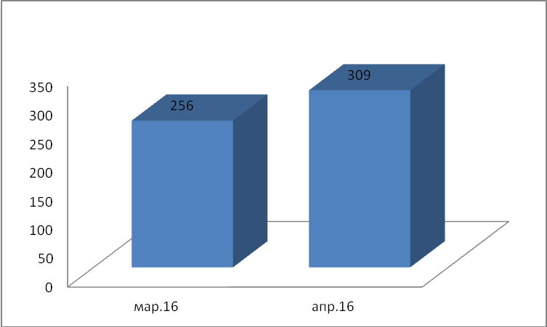

Письменные обращения.

Все письменные обращения, поступившие в министерство, зарегистрированы в специализированной компьютерной сетевой системе учета обращений «Lotus».
Из поступивших 307 обращений:
- жалобы - 2 (в марте - 3);
- запросы - 5 (в марте - 6);
- заявления - 300 (в марте - 238), в том числе:
-вопросы транспорта и дорожного хозяйства – 8 (В соответствии с постановлением Губернатора Новосибирской области от 29.02.2016 «О внесении изменений в постановление Губернатора Новосибирской области от 14.11.2014 № 177» заместитель председателя Правительства Новосибирской области - министр строительства Новосибирской области координирует деятельность министерства транспорта и дорожного хозяйства Новосибирской области)
- обращения, направленные по компетенции в иные исполнительные органы государственной власти - 5 (в марте – 7)

Поступившие письменные обращения, за исключением обращений, направленных по компетенции в иные исполнительные органы, поставлены на контроль. Обращение снимается с контроля только в том случае, когда заявителю дан полный и объективный ответ.

Личный прием.

В апреле 2016 года заместитель Председателя Правительства новосибирской области - министр строительства Новосибирской области провел 1 личный прием и принял 2 человека по 2 вопросам (в марте – 1 личный прием, принято 2 человека по 2 вопросам)

Тематика обращений граждан.

Тематика обращений | Письменные обращения | Личный прием
Улучшение жилищных условий | 194 (в марте - 177) | - (в марте - 1)
Долевое строительство | 70 (в марте - 39) | 2 (в марте - 1)
Архитектура и строительство | 30 (в марте - 31) | - (в марте - )

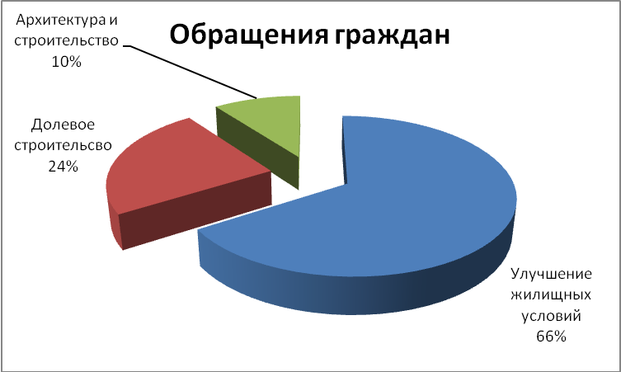

Динамика обращений граждан.

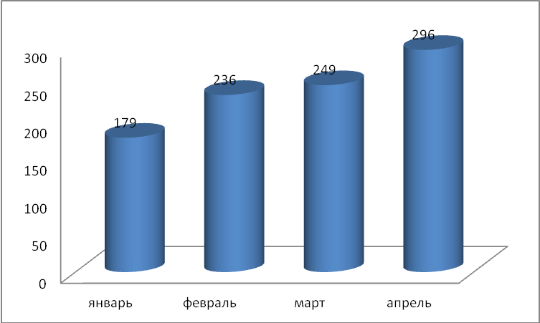

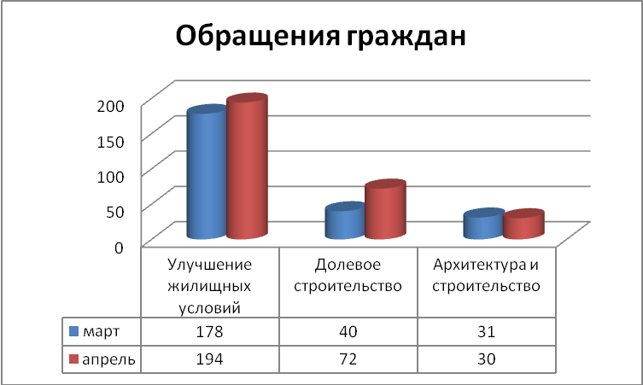

По сравнению с мартом 2016 года общее количество обращений увеличилось на 17,5% (45 обращений).
По вопросам улучшения жилищных условий количество обращений увеличилось на 8,9 % (16 обращений).
По вопросам долевого строительства количество обращений увеличилось на 80 % (32 обращения).
По вопросам архитектуры и строительства количество обращений уменьшилось на 3% (1 обращение).

Контроль за соблюдением порядка рассмотрения обращений граждан.

В апреле 2016 года все обращения рассмотрены без нарушения порядка рассмотрения обращений граждан.
Организация работы с обращениями граждан в министерстве строительства Новосибирской области позволяет обеспечивать объективное и всестороннее рассмотрение поставленных гражданами вопросов, своевременно принимать меры, направленные на восстановление или защиту нарушенных прав, свобод и законных интересов граждан.

